Я. Хинтикка, М. Хинтикка

Шерлок Холмс против современной логики:
к теории поиска информации с помощью вопросов
[Jaakko Hintikka, Merrill B. Hintikka. Sherlock Holmes confronts modern logic: Toward a theory of information-seeking through questioning. — In: “Studies in Language Companion Series”, vol. 8: Argumentation. — Approaches to Theory Formation. Ed. by E.M.Barth and J.L.Martents. John Benjamins B.V., Amsterdam, 1982. © John Benjamins B. V. Publishing, 1982]

1. Шерлок Холмс и философы:
два противоположных взгляда на роль дедукции

Если мы посмотрим, каковы представления образованного человека, не являющегося, однако, специалистом, о таких понятиях, как дедукция, логический вывод и логика, то обнаружим любопытное отличие этих представлений от взглядов, господствующих в философии. В обыденном мышлении логике и логическому выводу традиционно отводится важная роль в получении новой информации практически о любом предмете. В противовес этой точке зрения Л.Витгенштейн заявил в своем «Трактате», что все логические истины тавтологичны, и большинство философов с ним согласились. Даже если какой-нибудь философ-отступник впоследствии подвергал сомнению концепцию Витгенштейна, то его декларации редко приводили к каким-либо серьезным попыткам точно сформулировать, в каком аспекте дедукция может давать новую информацию. А те немногие, кто отважился пойти дальше и дал определение понятию дедуктивной информации, должны были признать, что логический вывод не прибавляет сколь-нибудь существенного к нашим знаниям об эмпирической реальности. Но важнее то, что подобные теории не отводят дедуктивной информации той ответственной роли, какая отводится логике другими направлениями мысли, рассматривающими логику как инструмент получения новой информации. К тому же концепция Витгенштейна не добавляла сколь-нибудь нового в этом отношении. Он просто стремился более глубоко обосновать сходные взгляды, высказанные его соотечественниками Эрнстом Махом и Морицем Шликом. А они, в свою очередь, следовали традиции, восходящей по меньшей мере к критике Декартом ценности силлогического рассуждения. Следовательно, с полным правом можно сказать, что существует большой отряд философов-логиков, которые отрицали информативность логики и логического вывода.
В противоположность доктрине тавтологичности дедуктивного рассуждения существует другой взгляд, о котором сказано выше и который мы назовем взглядом Шерлока Холмса на логику, дедукцию и вывод. Наилучшее описание идей великого сыщика, как и следовало ожидать, частично принадлежит неподражаемому хроникеру его подвигов — доктору Уотсону, а частично самому Шерлоку Холмсу. Именно доктору Уотсону мы обязаны кратким изложением статьи Холмса о собственном методе, который основывается как раз на тех самых бесполезных, по мнению многих, процедурах — дедукции и выводе.

«...автор пытался доказать, как много может узнать человек, систематически и подробно наблюдая все, что проходит перед его глазами... Если в рассуждениях и была какая-то логика и убедительность, то выводы показались мне... высосанными из пальца... По словам автора выходило, что человека, умеющего наблюдать и анализировать, обмануть просто невозможно. Его выводы будут безошибочны, как теоремы Евклида. И результаты окажутся столь поразительными, что люди непосвященные сочтут его чуть не за колдуна, пока не поймут, какой процесс умозаключений этому предшествовал. «По одной капле воды, — писал автор (т. е. Шерлок Холмс), — человек, умеющий мыслить логически, может сделать вывод о возможности существования Атлантического океана или Ниагарского водопада, даже если он не видал ни того, ни другого и никогда о них не слыхал. Всякая жизнь — это огромная цепь причин и следствий, и природу ее мы можем познать по одному звену. Искусство делать выводы и анализировать [наука дедукции и анализа], как и все другие искусства [науки], постигается долгим и прилежным трудом...» (т. 1, с. 48).
[Здесь и далее цитаты из Конан-Дойля даются по изданию: А. Конан-Дойль. Собр. соч. в восьми томах. М., «Правда», 1966. — Прим. ред.]

Эта цитата иллюстрирует распространенную точку зрения, согласно которой дедукция и логика в высшей степени пригодны для получения содержательных (действительно ценных) знаний о мире и на деле могут привести к совершенно неожиданным результатам, если они применяются человеком, обученным «науке дедукции и анализа». И в самом деле, чуть дальше Шерлок Холмс заявляет: «Правила дедукции, изложенные мной в статье..., просто бесценны для моей практической работы» (т. 1, с. 50). Аналогичные свидетельства в большом количестве поступают от Эркюля Пуаро, Ниро Вульфа и им подобных. Они наиболее ярко выражают идею ценности логики в любом процессе сбора информации.
Нам кажется, что философы слишком пренебрежительно относились к дедукциям детективов, либо вообще не признавая за ними право на такое название, либо считая их просто энтимемами — выводами из посылок, лишь часть которых формулируется в явном виде. И действительно, в «науке дедукции и анализа» Холмса, думается, нет ничего такого, что в конечном счете было бы несовместимо с философским тезисом, что в определенном смысле логические выводы тавтологичны. Однако, сказав так, мы ни на йоту не приближаемся к объяснению тех применений логики — если это «логика», — в результате которых мы получаем новую информацию. Р. Дж. Коллингвуд ошибался, уподобляя свою идеалистическую методологию истории и философии методам умелого детектива. Но даже если оставить в стороне Коллингвуда, концепция дедукции и логики Шерлока Холмса бросает серьезный вызов философам-логикам. И задача не только в том, чтобы как-то примирить ошеломляющие выводы проницательного сыщика с философским тезисом о тавтологичности всякой логической дедукции. Доказательства (arguments) Шерлока Холмса и других детективов выступают не только в качестве забавного и наглядного учебного примера. Мы полагаем, что сама структура «дедукции» и «вывода» в том смысле, в каком они характерны для Шерлока Холмса, представляет собой новую важную задачу для философской логики. Мы не можем просто так приложить привычные средства философской логики к новой области. Чтобы понять методы Шерлока Холмса и рационально оценить их, необходим новый концептуальный аппарат. Цель данного исследования — показать, какие новые понятия и достижения позволят нам это сделать. Мы думаем, что новая логико-философская теория вскоре найдет как в философии, так и за ее пределами множество гораздо более серьезных приложений, нежели наше обращение к Конан-Дойлю, которое может показаться пустой забавой. Далее мы попытаемся указать на некоторые из этих внутри- и междисциплинарных применений.

2. Экспликация невербализованной (tacit) информации с помощью вопросов

Начнем с наблюдения, которое достаточно очевидно, хотя впоследствии оно потребует серьезных оговорок. Так называемые дедукции Холмса не сводятся к выводу эксплицитных заключений из эксплицитных посылок. Часто он извлекает из хаоса фоновой информации нужные дополнительные посылки (сверх тех, которые, возможно, были объявлены таковыми), и уже из этих посылок по правилам самой обычной дедуктивной логики можно вывести заключения, кажущиеся на первый взгляд неожиданными. Следовательно, знакомое всем дерево доказательства, где p₁, p₂, … p_{k} - необходимые эксплицитные посылки, а c₁, … c_{l} — следующие друг за другом заключения, не может служить схемой дедукций Холмса:
(1)
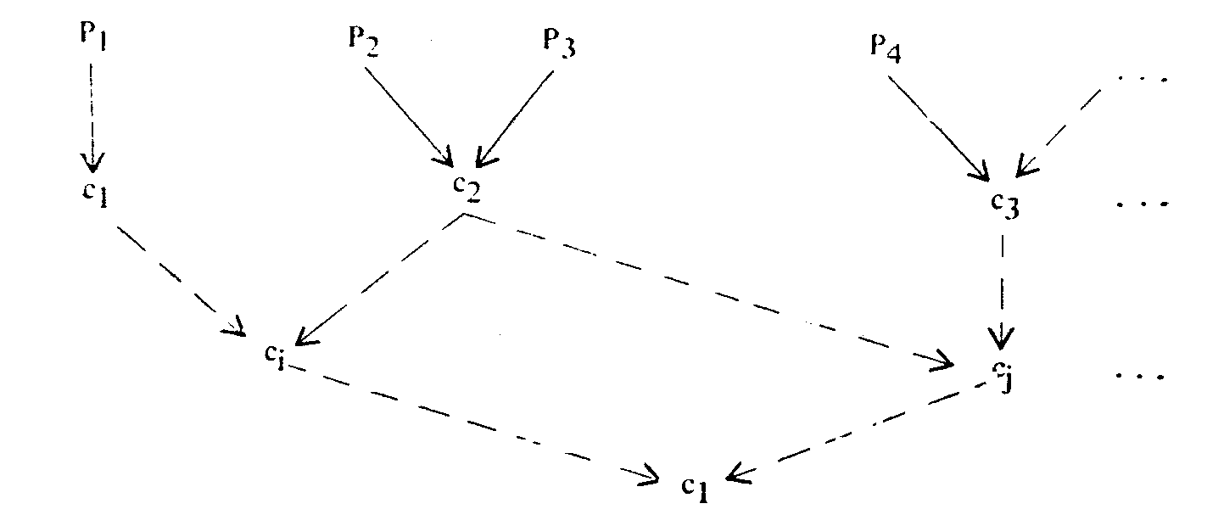

Как усовершенствовать эту схему? Главной задачей «логика» типа Шерлока Холмса, как мы предполагаем, является не столько построение логических дедукций, сколько выявление, или экспликация, невербализованной информации. Этой задаче не уделялось внимания в философских исследованиях, посвященных логическому рассуждению, дедуктивной эвристике, а также методологическим вопросам логики и математики. Иногда это невнимание объясняют тем, что процессы выяснения и экспликации с трудом поддаются систематизации и не подчиняются правилам. Возможно, это так и есть, и мы здесь имеем дело с проблемами, относящимися к эвристике в не меньшей степени, чем к логике или эпистемологии. Верно и то, что не всегда удается сформулировать эффективные правила для эвристических процессов. Однако отсюда не следует, что рассматривать и оценивать эти проблемы бессмысленно, при условии, что мы располагаем необходимой для этого концептуальной системой. В том, чтобы наметить основные контуры этой системы, мы и видим основную цель данной работы.
Ключевой идеей, на которую опирается данная система, является понятие вопроса. Мы будем считать впервые эксплицированные (ранее не учитывавшиеся (unacknowledged)) посылки ответами на вопросы, адресованные тому, кто, зная, молчал (to the tacit knower). Не учитывавшийся ранее фрагмент информации актуализуется благодаря вопросу, ответом на который он является. В этом смысле вопросы, которые служат для воплощения информации в высказывание, управляют процессом активации невербализованного знания. Изучая вопросы и те ограничения, которые они накладывают на ответы, мы получим реальную возможность изучить «науку дедукции» Холмса. Например, один вопрос может быть лучше другого в том смысле, что ответы на первый будут более информативны, чем ответы на второй. Таким образом, поставленная нами задача исследовать актуализацию невербализованного знания на стадии, предшествующей собственно дедукции, становится частью более общей задачи изучения вопросов, ответов и отношений между ними.
Иначе говоря, становится понятным, почему четкая теория вопросно-ответного соответствия абсолютно необходима для наших целей. Мы руководствовались идеей изучить определенные типы сбора информации, отождествив получение информации с получением ответов на вопросы.

3. Структура вопросно-выводных комплексов

Итак, мы должны усовершенствовать схему (1), позволив посылкам р₁, р₂… возникать в качестве ответов на вопросы — ответов, которые можно считать основанными на невербализованной фоновой информации. Однако этого еще недостаточно. Недостаточно просто представлять каждую из посылок р_{m} как ответ на некоторый вопрос, основанный на каких-то невербализованных посылках более глубинного уровня m₁, m_{i+1}..., как показано на следующей схеме:
(2)
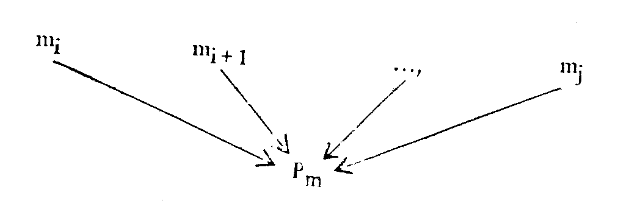

Фоновая информация, на основе которой дается ответ на соответствующие вопросы, может оказаться непредставимой в виде конечного (или счетного) множества предложений языка, которым мы пользуемся. Содержание имеющейся у кого-либо информации задается множеством ограниченных фрагментов мира (sample-space points) («возможных миров»). Не обязательно, что данное множество будет множеством моделей какого-либо конечного или исчисляемого множества предложений в данном языке.
Это уже свидетельствует о превосходстве вопросно-ответной (questioning) модели сбора информации над выводной (inferential) моделью (дедуктивной или индуктивной). Логический вывод должен быть выводом эксплицитно формулируемого заключения из эксплицитных предложений, причем все они должны формулироваться на определенном языке. А что касается ответа на вопрос, то вовсе не обязательно, чтобы информация, на основе которой дается ответ, была выражена на определенном языке, даже в том случае, когда и вопрос и ответ на него сформулированы на этом языке. Это делает вопросно-ответную модель более гибкой. Теперь ясно также, что схема (2) — не тот усовершенствованный вариант схемы (1), который нам нужен.
В нашей схеме мы можем эксплицитно указать только разные вопросы, которые вызывают появление соответствующих посылок в качестве ответов. Эти ответы и есть посылки р₁, p₂... Следовательно, схему (1) надо заменить схемой типа (3):
(3)
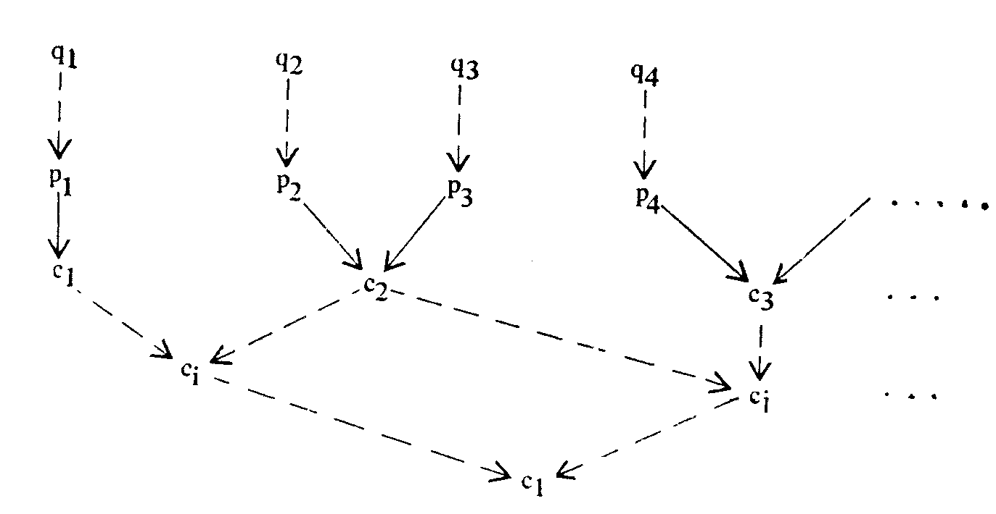

Здесь пунктирные линии указывают на ответы, а сплошные линии — на выводы.
Но это еще не совсем реалистичная картина. В схеме (3) все вопросы представлены так, будто ответы на них даются только на основе невербализованной фоновой информации. Это не соответствует действительности. Ответы могут частично опираться на заключения выводов с₁. Отсюда любая часть схемы (3) может быть. заменена чем-то вроде схемы (4):
(4)
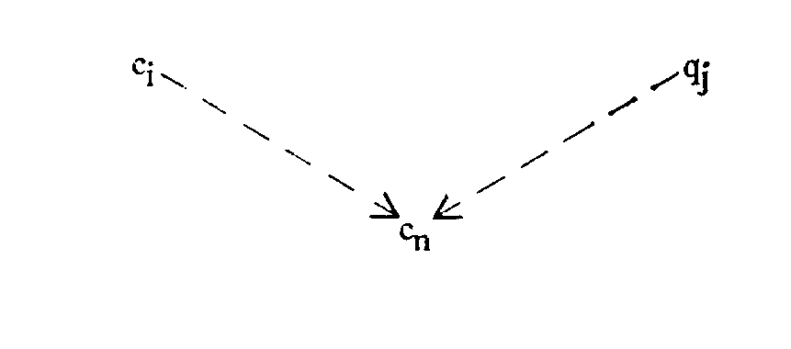

Иными словами, ответы на вопросы не всегда предшествуют (темпорально или логически) дедуктивным выводам.
Всем этим наблюдениям о взаимосвязях вопросов и выводов надо, конечно, дать в дальнейшем более эксплицитную формулировку, точно так же, как нужно эксплицитно формулировать используемые правила вывода.
Однако уже сейчас можно, обращаясь к нашей предварительной схематической модели, поднять ряд интересных вопросов. Один из них — это вопрос о связи между памятью и интеллектом. Выявление невербализованной информации с помощью вопросов можно рассматривать как одну из возможных процедур извлечения информации из памяти (recall). В то же время оно может при соответствующем обобщении стать общей моделью для разных видов деятельности, связанных со сбором информации, как дедуктивных, так и индуктивных. Частичное совпадение модели извлечения информации из памяти и модели исследовательской деятельности интеллекта, может, видимо, служить экспликацией связи между памятью и интеллектом.
Другой момент, заслуживающий внимания, состоит в том, что общая идея нашей модели не должна удивить поклонников Шерлока Холмса. Развязка почти каждого хорошего детективного рассказа или романа, написанного в духе повествований о Шерлоке Холмсе, может быть представлена в форме действительных или воображаемых вопросов, которые Холмс адресует самому себе (или читателю). В некоторых случаях, чтобы ответить на вопрос, великий детектив должен провести исследование или даже эксперимент.
Чаще ему нужно просто воскресить что-то в памяти, вспомнить некоторую информацию, которую он уже получил и которая обычно включается в текст рассказа или романа для того, чтобы ею мог воспользоваться и читатель, или информацию, которая столь элементарна, что знание ее ожидается от любого образованного читателя. Возьмем, к примеру, случай о поведении собаки ночью, когда было совершено преступление. Похищен знаменитый рысак Серебряный, а его тренер найден убитым. Под подозрением находятся несколько человек, и незаменимый доктор Уотсон записывает разнообразную информацию о событиях роковой ночи. Суть известного замечания Шерлока Холмса о «странном поведении собаки в ночь преступления» можно раскрыть с помощью двух вопросов: лаяла ли собака тренера, сторожившая конюшню, когда похититель выводил лошадь? Ответ на этот вопрос, как известно, отрицательный (Собака не лаяла. В этом и заключается ее странное поведение в ночь преступления). Кто же тот человек, на которого обученная сторожевая собака может не залаять? Разумеется, ее хозяин. Так Шерлок Холмс «дедуцирует» роль тренера.
Таким образом, роль, которую мы приписали вопросам в процессе сбора информации, вполне естественно выглядит в контексте, который мы избрали для ее обсуждения. Философы могут, тем не менее, предпочесть в качестве образца сократический диалог или процесс научного исследования. Полагаем, что эти виды расспросов обнаружат те же структурные свойства, которые мы пытаемся выявить в «науке дедукции» Шерлока Холмса.

4. Принцип полноты данных. Бэйесианство

Теперь мы можем выделить одно обстоятельство, которое вводило в заблуждение наших предшественников, анализировавших процесс поиска информации человеком. В философии эмпирических наук это ошибочное предположение известно под названием принципа полноты данных. Его роль и относительная обоснованность лучше всего прослеживаются в теориях, которые рассматривают выводы науки в вероятностных терминах как последовательное введение ограничений. Такие теории иногда (не вполне точно) называют бэйесианскими теориями научного вывода. Пусть нам было дано вероятностное распределение Р(х) и пусть мы имели фоновую информацию е₀. Пусть после этого мы получаем некое новое свидетельство е₁. С помощью какого вероятностного распределения можно представить наше теперешнее эпистемическое состояние? Ясно, что уже не с помощью Р(х) и даже не с помощью P(x/e₁), а только с помощью P(x/e₀ & e₁). И здесь e₀ должно пониматься как обозначение буквально всей относящейся к делу информации. В противном случае, как легко показать, наш вероятностный подход поведет к парадоксам и ошибкам.
Применение указанного подхода ограничено: бэйесианские теории не могут претендовать на роль реалистических моделей настоящих крупномасштабных научных исследований. Потому что в действительности очень часто просто невозможно непосредственно созерцать или фиксировать всю потенциально релевантную информацию. В целом нет гарантии, что эта информация может быть выражена в форме одного предложения (наше «е₀») или исчисляемого множества предложений какого бы то ни было языка. Поэтому многие признают, что необходимость вводить требование полноты данных является слабой стороной вероятностных подходов бэйесианского толка к проблеме научного вывода.
В философии науки указанная трудность была отмечена и подвергнута обсуждению. По нашему мнению, она является одним из самых серьезных недостатков бэйесианской трактовки научного вывода. Насколько нам известно, никто не заметил, что с аналогичной трудностью сталкивается философия дедуктивных наук. И здесь изучение процессов вывода строилось на предположении, что вся релевантная информация привлечена и в любой момент доступна. Это одно из чрезмерных упрощений, благодаря которым ситуация, изображенная в (3) — (4), осмысляется, как если бы она имела вид (1) — (2). Это дедуктивистская версия принципа полноты данных. Разработка средств, которые позволили бы расстаться с дедуктивистской версией принципа полноты данных, желательна не менее, чем преодоление его индуктивистской версии (возможно, что в конечном счете обе задачи неразрывно связаны между собой). И что еще более важно, мы хотим найти средства для рационального обсуждения процессов, ведущих к превращению наших неполных данных (посылок) во все более и более полные, и для создания теории таких процессов. Эти процессы, как нам кажется, ни в философской логике, ни в философии науки, ни в теории познания не получили должного освещения.

5. Роль наблюдений

В духе вышесказанного мы можем увидеть одно важное направление, следуя которому наши наблюдения можно вывести за пределы философской логики и философии языка. (Это и есть одно из тех приложений, которые были обещаны выше.) Не следует полагать, что вся фоновая информация находится в нашей голове еще до того, как мы приступаем к делу. Иными словами, не все вопросы, которые ведут к посылкам p_{i}, должны пониматься как адресованные самому себе (то есть логику, о котором идет речь). Некоторые из посылок p_{i} и некоторые из промежуточных заключений c_{n}, как показано в схеме (4), могут быть oбнаружены логиком в результате соответствующих наблюдений и не быть частью его фоновых знаний. Интересно то, что это по существу не меняет дела. Мы по-прежнему можем считать посылки р_{i} извлеченными из массы потенциального знания с помощью соответствующих вопросов. Только теперь некоторые из них становятся вопросами, заданными природе в форме целенаправленных наблюдений. Разные фрагменты этого потенциального знания не обязательно хранятся где-то в подсознании. Это могут быть просто открытые для наблюдения, но до сих пор не замеченные факты. Но это не меняет базовую логическую и методологическую ситуацию. Мы по-прежнему можем считать новую информацию (особенно посылки p_{i}) полученной в качестве ответов на соответствующие вопросы. Действительно, наблюдения должны быть выбраны из огромного числа возможных наблюдений точно так же, как использованные посылки избираются из массы сопутствующей информации. Можно попытаться понять данный выбор наблюдений и их дальнейшую роль в формулировании определенных заключений, считая их ответами на вопросы, заданные природе. Тогда сравнительные достоинства разных вопросов такого рода можно будет изучать и оценивать так же, как достоинства и недостатки вопросов, направленных на извлечение невербализованной информации. Именно таким образом теория поиска информации с помощью вопросов, которую мы пытаемся построить, получает новые применения помимо тех, которые можно отнести к первому уровню ее применений, т. е. помимо экспликации невербализованной информации. Хотя в рамках данной работы у нас нет возможности подробно остановиться на этих новых применениях, сделаем все же несколько замечаний.
Во-первых, принадлежащая Канту метафора «вопросы, задаваемые природе» получает при таком подходе менее метафоричное объяснение, по крайней мере в одном из ее возможных приложений. Мы используем ее не просто как метафору, поскольку к наблюдениям могут быть нами применены многие из понятий, которые применимы к вопросам и ответам на них. К ним относятся методологические понятия, управляющие выбором вопросов (включая выборочные наблюдения и эксперименты), информационные сравнения и т. д.
Во-вторых, вопрос о зависимости наблюдений от положенной в их основу теории теперь уже можно поставить острее, чем прежде. Например, в последние годы много приходилось слышать о том, что результаты наблюдений зависят от теоретических установок. Теперь, вероятно, точнее было бы говорить о зависимости результатов наблюдений от решаемой проблемы. В нашей методологической модели, или перспективе, наблюдение — это всегда ответ на вопрос. Зависимость от вопроса, конечно, влечет за собой зависимость от концепции. Ибо ответ на вопрос обычно должен быть сформулирован в тех же терминах, что и вопрос.
Более того, часто правильной формой передачи содержания наблюдения является форма заключения, которое позволяет нам вывести так называемое чистое наблюдение, заключения, выходящего за пределы простой регистрации чувственных впечатлений. Именно эта ситуация изображена на схеме (4). Так называемое чистое наблюдение можно представить как одно из m_{i} на ошибочной схеме (2), тогда как правильная передача настоящего наблюдения - это то, что мы находим на схеме (4). То, что в (4) выглядит как промежуточное заключение с_{n}, в действительности зависит и от вопроса q_{j}, ответом на который оно является, и от промежуточного заключения c_{i}, которое можно считать условием для вопроса.
Одним из главных оснований для этого утверждения является то, что предполагаемая цепочка умозаключений, ведущая. от фоновой информации к посылкам p_{i} и промежуточным заключениям с_{j}, может быть совершенно неосознаваемой. И опять классические примеры этому мы найдем в известных рассказах о Шерлоке Холмсе.
— Доктор Уотсон, мистер Шерлок Холмс, — представил нас друг другу Стэмфорд.
— Здравствуйте! — приветливо сказал Холмс, — Я вижу, вы жили в Афганистане.
— Как вы догадались? — изумился я (т. 1, с. 39).
Позже Шерлок Холмс отвечает на этот вопрос.
— Вы, кажется, удивились, когда при первой встрече я сказал, что вы приехали из Афганистана?
— Вам, разумеется, кто-то об этом сказал.
— Ничего подобного. Я сразу догадался, что вы приехали из Афганистана. Благодаря давней привычке цепь умозаключений возникает у меня так быстро, что я пришел к выводу, даже не замечая промежуточных посылок. Однако они были, эти посылки. Ход моих мыслей был таков: «Этот человек по типу — врач, но выправка у него военная. Значит, военный врач. Он только что приехал из тропиков — лицо у него смуглое, но это не природный оттенок его кожи, так как запястья у него гораздо белее. Лицо изможденное, — очевидно, немало натерпелся и перенес болезнь. Был ранен в левую руку — держит ее неподвижно и немножко неестественно. Где же под тропиками военный врач-англичанин мог натерпеться лишений и получить рану? Конечно же, в Афганистане». Весь ход мысли не занял и секунды…
— Послушать вас, так это очень просто, — улыбнулся я... (т. 1, с. 50—51)
Здесь нужны комментарии. Во-первых, один из промежуточных шагов в рациональной реконструкции Шерлоком Холмсом хода своих мыслей буквально осуществляется в форме ответа на соответствующий вопрос (ср. «Где же под тропиками...?»).
Во-вторых, современная психология восприятия подтверждает, что называть «заключение» наблюдением вполне правомерно. Вопрос состоит в следующем: совершаются ли якобы бессознательные шаги умозаключения настолько быстро, что они ускользают от активного внимания, или же они иногда в самом деле недоступны для сознательной рефлексии и непосредственно встроены в необработанный материал чувственных впечатлений. Ответ, который мы получаем от таких психологов, как Дж. Дж. Гибсон и Д.Катц, подтверждает вторую альтернативу. Восприятие, говорят они, есть приобретение информации, а не приобретение неструктурированных чувственных впечатлений.
Это также оправдывает привычку Шерлока Холмса описывать свои неосознанно выводимые заключения с помощью суждений восприятия, которые иногда выступают в качестве эквивалентов заключения в логическом выводе. Например, Шерлок Холмс спросил преданного доктора Уотсона по поводу своего дедуктивного вывода:
— Так, значит, вы не сумели увидеть, что он в прошлом флотский сержант? (т. 1, с. 53) [разрядка наша. — Я. и М. Хингикка].
Эти замечания уже показывают хотя бы частично ту тонкую взаимосвязь наблюдения и вывода, которая характерна для нашей модели поиска информации с помощью вопросов. В частности, они подводят нас к мысли о том, что схема (2) слишком. упрощена еще в одном важном аспекте. Основополагающего слоя (layer) начальных точек m_{i} может вообще не существовать. В действительных эпистемических ситуациях мы имеем двойное движение: вниз ко все большему богатству заключений и вверх за все новыми и новыми исходными (primitive) данными. И считать, что последнее движение когда-либо приходит к естественному концу, не более разумно, чем считать, что к такому концу приводит первый из названных процессов.
В научных исследованиях выявляется та же самая структура. В ситуации наблюдения большая часть в основном невербализованного фонового знания принимается как данность. Это фоновое знание соответствует m_{i} нашей схемы (2). Тому, что действительно регистрируется в качестве суждения о наблюдаемом, соответствует в нашей структуре промежуточное заключение c_{n}, находящееся где-то между фоновой информацией и результирующим заключением приблизительно так, как показано в (4).
Переходя к иному, более общему аспекту рассмотрения, мы теперь можем также понять роль наблюдений в холмсовской концепции логики и дедукции. В приведенной выше цитате наиболее интересной и загадочной особенностью для читателя, вероятно, является странное соседство (coexistance) наблюдения, с одной стороны, и рассуждения, дедукции, анализа, логического вывода — с другой. Настоящий логик, по Шерлоку Холмсу, иногда выступает как мастер наблюдения, замечающий мало-мальски существенные подробности окружающей его действительности. Холмс «утверждал, что по мимолетному выражению лица, по непроизвольному движению какого-нибудь мускула или по взгляду можно угадать самые сокровенные мысли собеседника» (т. 1, с. 48). В других случаях кажется, что перед нами мастер доказательства, который так быстро осуществляет в уме большое количество промежуточных заключений, следуя всем правилам дедукции, что сам не осознает, как это происходит.

6. Вопросно-ответные последовательности как игры с природой

На основе наших предыдущих рассуждений мы можем установить, что является связующим звеном между двумя концепциями логики. Это недостающее звено есть спрашиванне. Как нахождение ранее не замеченных посылок, которое Шерлок Холмс называет дедукцией, так и наблюдение могут быть представлены как вопросно-ответные процессы. Далее мы увидим, что это сходство между наблюдением и дедукцией можно углубить.
Как именно следует изучать использование вопросов и ответов в интересующих нас целях, то есть в целях, подобных тем, которые преследовал Шерлок Холмс? Первой и главной проблемой, встающей здесь перед логиком, является формулирование вопросно-ответного соответствия. Как ни странно, мы не найдем удовлетворительного решения этой проблемы в литературе по логике, семантике, грамматике или прагматике вопросов. (Мы меньше удивимся, если поймем, что требуется для ответа на вопрос о том, что значит быть ответом; а требуется сформулировать логическое и семантическое отношение между высказываниями двух разных говорящих, обладающих разной сопутствующей информацией. Это фоновое знание необходимо учитывать, от чего отказывались и логики и лингвисты.) Я. Хинтикка проанализировал вопросно-ответное соответствие в ряде предшествующих работ [В основном оно отражено в работе: J.Нintikka. The Semantics of Questions and the Questions of Semantics. — «Acta Philosophica Fennica», vol. 28, № 4. North-Holland. Amsterdam, 1976]. Здесь мы просто воспользуемся результатами этого анализа и, в частности, обратим внимание на коренное различие между полными и частичными ответами на данный вопрос. Важное понятие пресуппозиции также объяснено в более ранних работах Я.Хинтикки.
Как следует представлять процесс сбора информации с помощью вопросов и дедукции? Мы предложим формализацию, которая внешне отличается от той, которая намечена выше, но воплощает те же идеи. Можно понимать указанный процесс как игру с природой, а природу, в свою очередь, можно понимать как хранилище моей собственной невербализованной информации. Использование понятий теории игр объясняется тем, что эта теория в настоящее время предоставляет наибольшие возможности для изучения вопросов стратегии. В данном случае нас интересуют как стратегии спрашивания, так и связанные с ними стратегии дедукции.
Игра, о которой мы говорим, может быть описана следующим образом.
Имеются два игрока — я и природа. Рассуждая в предварительном порядке и на интуитивном уровне, моя цель состоит в том, чтобы доказать некоторое заключение С₀. Первоначально в моем распоряжении находится исходная посылка С₁ (которая может быть пустой). Разные предложения, возникающие по ходу игры, могут рассматриваться как выразимые в некотором фиксированном первопорядковом языке, который подвергается расширению лишь в той мере, в какой это необходимо, с тем чтобы на расширенном языке можно было задавать вопросы. (Некоторые расширения будут разъяснены ниже.) Ход игры может быть описан с помощью листа для подсчета очков (scorekeeping device), напоминающего семантические таблицы Бета. В чем состоит отличие, мы поясним ниже. Пока надо отметить только то, что мы называем этот лист таблицей и используем по отношению к нему ту же терминологию, что и по отношению к таблицам Бета. В частности, мы используем понятия закрытия, понятия левого и правого столбца и понятие подтаблицы в том же смысле, в каком их использовал Бет. Разные подтаблицы данной таблицы связаны так же, как и у Бета, то есть дизъюнктивно. Они все должны быть закрыты, чтобы таблица в целом была закрыта.
Используя таблицы Бета, мы действуем в лучших традициях Шерлока Холмса, который в связи со своей «наукой дедукции» говорит об анализе. Как отмечал Бет в самой первой из своих работ о данном предмете, метод таблиц — это прекрасная реконструкция старой идеи аналитического метода. Однако предложенная Бетом реконструкция традиционного метода применима только в области дедукции. Целью нашей работы можно считать расширение области применения «науки дедукции и анализа» Бета, выводящее ее за рамки дедукции в узком понимании.
Первоначально таблица содержит в своем правом столбце С₀ и в своем левом столбце С₁.
Имеются ходы трех видов:
а) дедуктивные;
б) интеррогативные;
в) дефиниционные.
(1) Правила для осуществления дедуктивных ходов такие же, как в любой обычной формулировке метода таблиц.
Как показал Я. Хинтикка [J.Hintikka, K.Saarinen. Information-seeking Dialogues: Some of their Logical Properties. «Studia Logica», vol. 32, 1979, pp. 355—363], есть все же основания модифицировать все табличные правила таким же образом, каким некоторые из них модифицируются при переходе от классической к интуиционистской логике, и допускать только одно предложение в любой отдельно взятый момент в правой части любой отдельно взятой подтаблицы.
Правила инстанциации, используемые при построении таблицы, могут расширить исходный язык путем введения пустых имен (неопределённых индивидов). Предположим, что это возможно только тогда, когда экзистенциальное предложение инстанциировано в левом столбце или универсально квантифицированное предложение инстанциировано в правом столбце подтаблицы.
(2) Интеррогативный ход соотносится с подтаблицей σ_{j}. Он состоит из вопроса, который я адресую природе. Пресуппозиция вопроса должна присутствовать в левом столбце подтаблицы. Природа должна дать полный ответ. Обозначим этот ответ A_{i}. Тогда A_{i} добавляется к левому столбцу σ_{j} .
Для простоты будем считать, что полный ответ всегда может быть дан, причем под полным ответом понимается матрица вопроса с произведенной в нее подстановкой вместе с дополнительной информацией, сообщаемой отвечающим. Эта информация вводится в левый столбец σ_{j} вместе с остальной частью ответа.
Подставляемые термы должны быть индивидными константами (в случае специальных вопросов (wh-questions)).
Полнота ответа природы подлежит оценке на базе моих фоновых знаний плюс предположение, что я знаю об истинности всех предложений в левом столбце σ_{j}. Именно это делает вопрос соотносительным с σ_{j}.
(3) Дефиниционный ход также соотносится с подтаблицей σ_{j}. Он состоит во введении новых предикатных символов, например Р(х). Предикат вводится посредством эксплицитного определения, то есть с помощью добавления к левому столбцу σ_{j} одного из двух предложений:
(х)(Р(х) ←→ S(х))
или
(х)(Р(х) ←→ (х = a₁ V х = a₂ V … V х = a_{k}))
где S — выражение из словаря, которое уже было употреблено и имеет одну свободную переменную, и где a_{1,} a_{2 …} a_{k} — индивидные константы.

7. Выигрыши и стратегии

Как принято в теории игр, стратегические соображения партнеров определяются в основном выигрышами. Мы не станем здесь пытаться давать им полную характеристику. Тем не менее важны следующие общие принципы.
(1) Стоимость интеррогативного хода с использованием специального вопроса тем выше, чем больше в вопросе слоев кванторов, включая кванторы, замаскированные под вопросительные местоимения (wh-слова) (за исключением внешнего слоя таких кванторов). Вероятно, число очков, составляющих «цену» вопроса, можно считать равным числу слоев кванторов в вопросе.
Здесь не учитываются кванторы, находящиеся за пределами собственно вопроса.
(2) Дефиниционный ход тем дороже, чем больше слоев кванторов в определяющем S. Опять-таки, каждый дополнительный слой можно оценивать в единицу.
(3) Что касается дедуктивных ходов, то каждый из тех, что вводят новый пустой символ, стоит единицу.
На интуитивном уровне все эти принципы сводятся к тому, что ход тем дороже, чем больше он осложняет конфигурации индивидов, которые рассматриваются в дедукции (в смысле введения новых индивидов в доказательство). Эта «стоимость» добавления новых индивидов к нашему дедуктивному доказательству (независимо от того, являются ли они подлинными индивидами или «индивидами произвольными», которые репрезентируются пустыми именами) отражает важность таких ходов для успешной дедукции. Выбор нового индивида для введения — это важнейшее стратегическое соображение в наших играх.
Нечто похожее мы обнаруживаем в настоящих доказательствах такого типа, какие приводил Холмс. Чтобы не ходить далеко за примером, возьмем эпизод с поведением собаки в ночь преступления. Суть происходящего состоит в том, что Холмс впервые связывает друг с другом трех индивидов: неизвестного вора, собаку и тренера. (Можно, наверное, сказать, что собака вводится в доказательство и с ее помощью устанавливается связь между двумя другими индивидами.) Неожиданность «дедукции» Холмса состоит не в установлении связи между тремя индивидами (двое из них оказываются тождественными), а в том, что впервые задается вопрос о связывающих их отношениях. А это стало возможным благодаря введению третьего индивида.

8. Дедукции, которые могут замещаться вопросами и ответами

Более детальное рассмотрение выигрышей и разных стратегий не входит в наши намерения. Отметим только один интересный факт. Большинство дедуктивных ходов — включая ряд наиболее интересных — могут быть замещены соответствующим вопросом, если считать, что на него последует ответ.
Например, допустим, что (F₁ V F₂) встречается в левом столбце некоторой подтаблицы σ_{j}. Дедуктивный ход может состоять в расщеплении σ_{j} на две части, причем F₁ и F₂ соответственно добавляются к их левым столбцам. Однако вместо этого можно было спросить: «Имеет место F₁ или имеет место F₂?». Это можно сделать, потому что пресуппозиция этого вопроса есть (F₁ V F₂). Каков бы ни был ответ, он избавляет нас от необходимости продолжать построение одной из двух подтаблиц, на которые дедуктивный ход расщепил бы σ_{j}.
Аналогичным образом, допустим, что (Ex)F(x) встречается в левом столбце σ_{j}. Тогда дедуктивный ход мог бы состоять во введении нового пустого имени «a», после чего «F(a)» вписывается в левую колонку σ_{j}. Вместо этого можно спросить: «Кто или что (назовем этого индивида x) является таким, что F(x)?» Это можно сделать потому, что пресуппозиция этого вопроса — (Ex)F(x). Если ответ на вопрос— «b», то можно вписать «F(b)» в левый столбец вместо «F(a)». Поскольку «b» — настоящее имя, то оперирование им может только облегчить дедукцию по сравнению с дедуктивным ходом. (Обратите внимание, что здесь мы предполагали экзистенциально-квантифицированное прочтение дезидератума вопроса.)
Далее, дефиниционный ход часто может быть замещен вопросно-ответным ходом. Например, дефиниционный ход может состоять во введении предложения (*)
(*)(х)(Р(х) ←→ S(х))
в левый столбец некоторой подтаблицы σ_{j}. Вместо этого можно спросить: «Кто или что (назовем одно из них x) является таким, что S(х)?», имея в виду (presupposing) универсально-квантифицированное прочтение дезидератума [В русском языке различие между экзистенциальным и универсально-квантифицированным прочтением дезидератума на форме вопроса не отражается. В оригинале на английском языке это различие передано числом глагола to be ‘быть, являться’: единственным в первом (is) и множественным во втором (are) случае. — Прим. перев.]. Ответом в этом случае будет предложение той же формы, за исключением того, что новый элементарный предикат «P» заменяется каким-либо из ранее употребленных предикатов. Опять-таки, дело дедукции благодаря такой замене только продвинется вперед.
Столь широкую взаимозаменимость дедуктивных и интеррогативных ходов (так же, как дефиниционных и интеррогативных) можно считать подтверждением положения, что искусство дедукции по существу равносильно искусству задавать вопросы. И это положение, по-видимому, является главным в концепции логики, дедукции и логического вывода Шерлока Холмса.

Текст дается по изданию:
Язык и моделирование социального взаимодействия. Переводы. Сост. В.М.Сергеева и П.Б.Паршина. Общ. ред. В.В.Петрова. М.: Прогресс, 1987, 265-281

